Resource: Plants and Trees in the Bible
Plants and Trees in the Bible © United Bible Societies, 2025. Adapted from: Each According to its Kind: Plants and Trees in the Bible, by Robert Koops © 2012 United Bible Societies. This work is licensed under Creative Commons Attribution-ShareAlike 4.0 International (https://creativecommons.org/licenses/by-sa/4.0/).

Plants and Trees in the Bible

标题：黑檀木、乌木（ebony）

1.7 标题：黑檀木、乌木（ebony）

经文出处Hebrew 来：הָבְנִים (音译：hovnim)EZK 27:15

讨论
非洲黑檀 (Malcolm Manners (Wikimedia Commons))《以西结书》记载客商把hovnim 带到了推罗。希伯来文hovnim 和象牙联系在一起，可能是指亚洲或非洲的产品。1982年祖海里指出，《以西结书》中的hovnim 是什么尚不清楚。他表示，最多只能断定亚洲和非洲的商品运到了阿拉伯海岸的腓尼基商业中心底但。然而在那以后，赫珀认为推罗与远东之间的贸易比许多学者所断言的要少，他主张这种树不是我们今天知道的亚洲乌木Diospyros ebenum ，而是一种豆科树种非洲黑檀（学名Dalbergia melanoxylon ），这种树木生长在非洲撒哈拉沙漠的南部边缘一带。他提出了一个证据，即古埃及象形文字中的同源词hbny 指的就是非洲黑檀。
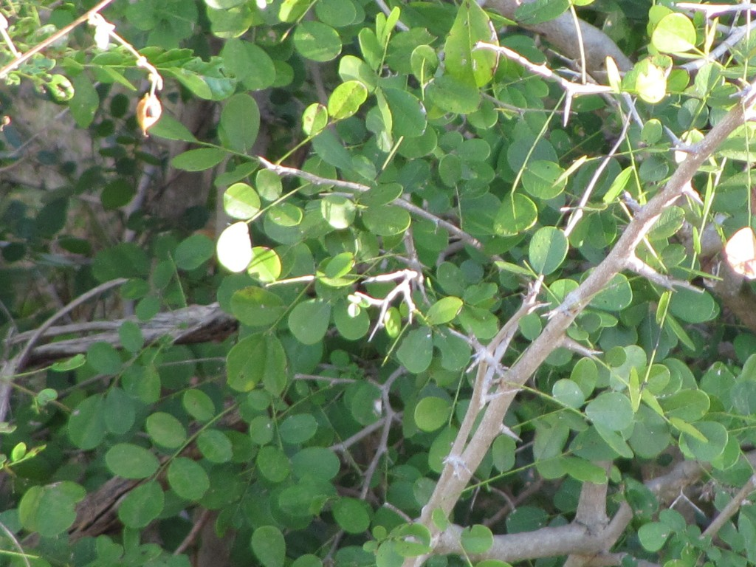

描述
如果hovnim 产自非洲，那么如赫珀所说，这种树可能是非洲黑檀（学名Dalbergia melanoxylon ），或者是遍布非洲的众多柿属（学名Diospyros ）树木中的一种，如欧查状柿（学名Diospyros mespiliformis ）。欧查状柿是一种高大的、分布广泛的森林树种，高度可达35米（115英尺）。非洲黑檀是一种相对矮小的多刺树木，高6—7米（20—23英尺），生长在干旱的热带草原地区，分布范围从埃塞俄比亚到塞内加尔，直至非洲南部，在那里被称为斑马木。非洲黑檀的叶子复生，小叶子在支脉上接近相对。白色花朵松散成簇，到了10月左右就会结出长约6厘米（2.5英寸）、宽约1厘米（0.5英寸）的扁平似纸的豆荚。如果hovnim 指的是亚洲乌木，那么这种树见于印度和斯里兰卡，可以长到10米（33英尺）高，叶子常绿，树干内部呈黑色，因而成为雕刻者青睐的木材，他们还会把象牙镶嵌在上面。

翻译
全球热带地区有数百种乌木（美洲有80种，非洲有94种，亚洲有200种）。根据凯伊（Keay）、达尔齐尔（Dalziel）和哈钦森（Hutchinson）的意见，非洲大部分真正的乌木来自欧查状柿，这种树木遍布从塞内加尔到红海和阿拉伯的广大地区，南至非洲西南部和德兰士瓦。乌木在尼日利亚称为kanran 或kanyan （富拉尼文nel'bi ，卡努里文bergem ）。然而，尼日利亚的约鲁巴文和伊博文圣经却都使用了eboni 一词（乌木的英文为ebony），这相当令人意外，也许反映出这些社会（或者至少是翻译者）已经高度城市化和英语化了。豪萨文kanya 指乌木是正确的。出产于印度和斯里兰卡的亚洲乌木可能在圣经时期就已经在各国售卖。在翻译时，可以采用表示这种树木的当地词语。非洲黑檀在非洲当地被称为"乌木"，也用于雕刻；如果赫珀是对的，那么应该译成"非洲黑檀"。另外也可以采用音译，如ebene （法文）和ebenuz （西班牙文）。
黄檀属（学名Dalbergia ）树木也见于中美洲和南美洲，在那里称为黑黄檀（palisander）、王木（kingwood）或郁金香木（tulipwood）。印度有一个品种叫黑木（blackwood）或玫瑰木（rosewood）。在以上这些地方，这种木材被用来制作收音机柜、乐器、钮扣、刀柄、棋子，以及卖给游客的饰品。

